**Практическое занятие 1**

**«Анализ факторов внешней и внутренней среды предприятия»**

**1. Определение потребителей и заинтересованных сторон организации**

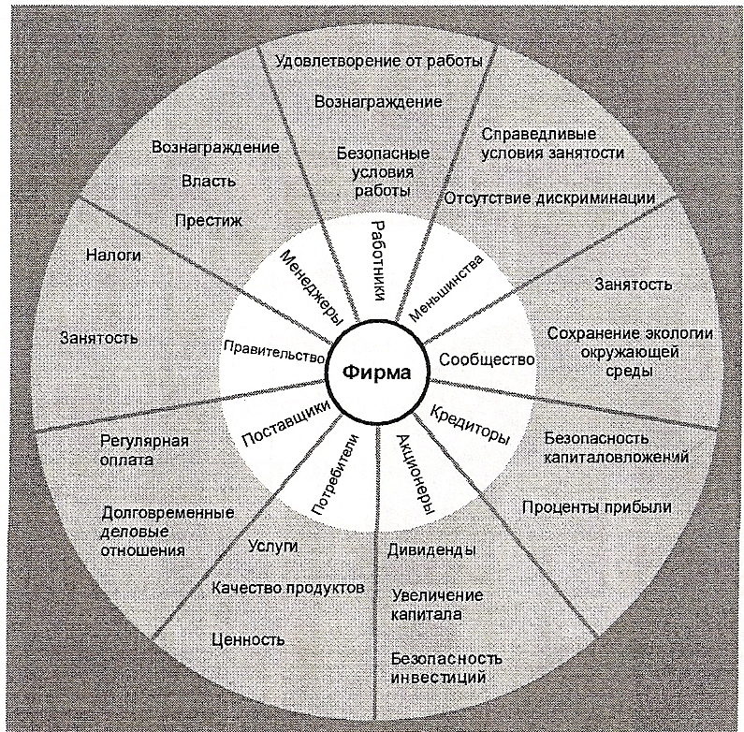Термином «потребитель» обозначаются две категории людей:

- *покупатели* – те, кто покупает или оплачивает товары или услуги, производимые организацией, хотя не обязательно их использует;

- *пользователи* – те, кто использует товары или услуги.

Заинтересованные стороны – те, кто заинтересован в деятельности организации, так как они могут или влиять на неё, или испытывать воздействие того, что она делает.

***Задание 1.*** *Выберите сферу деятельности**предприятия. Определите потребителей и заинтересованные стороны деятельности предприятия. Попытайтесь сформулировать их ожидания. Проранжируйте выявленных потребителей и заинтересованные стороны с учётом их значимости для руководства организации по 5-ти бальной шкале (от 1 до 5 баллов).*

***Тесла***

|  |  |  |
| --- | --- | --- |
| **Потребители и заинтересованные стороны** | **Ожидания потребителей и заинтересованных сторон** | **Важность для руководства организации (от 1 до 5)** |
| *Внутренние потребители* |  |  |
| Директора | Принятие грамотных и экономически верных решений. | 5 |
| Управляющие | Набор высоко-профессионального персонала. | 3 |
| Сотрудники отделов | Качественное выполнение своих обязанностей. | 4 |
|  |  |  |
| *Внешние потребители* |  |  |
| Клиенты | Снижение цен на товары и услуги. | 1 |
| Поставщики | Поддержание продолжительных и выгодных взаимоотношений. | 3 |
| Акционеры | Надежное и стабильное вложение. | 5 |
|  |  |  |
| *Заинтересованные стороны* |  |  |
| Эко-активисты | Продвижение чистой энергетики. | 2 |
| Правительство | Безотходное производство на территории страны. | 4 |
| Акционеры | Выгодное вложение с ожидаемой прибылью. | 5 |
|  |  |  |

1 балл – представляет незначительный интерес для руководства организации.

5 баллов – представляют значительный интерес для руководства организации.

**2. Анализ внутренней среды организации**

Анализ внутренней среды организации обычно проводится для сравнения положения компании с положением ближайших конкурентов (для оценки конкурентной стратегической позиции организации).

Требования к организации со стороны внешней среды могут быть представлены в виде перечня факторов внутренней среды (то есть тех параметров организации, которые играют более или менее важную роль при ее взаимодействии с внешней средой). Это так называемые «срезы» организации: кадровый; организационный; маркетинговый; финансовый.

|  |  |
| --- | --- |
| **«Срез» организации** | **Содержание «среза»** |
| *Кадровый срез* | - взаимодействие менеджеров и рабочих;  - наем, обучение и продвижение кадров;  - оценка результатов труда и стимулирование;  - создание и поддержание отношений между работниками и т.п. |
| *Организационный срез* | - коммуникационные процессы внутри организации;  - организационные структуры;  - нормы, правила и процедуры;  - распределение прав, обязанностей и ответственности;  - иерархию подчинения и т.п. |
| *Производственный срез* | - изготовление продукта;  - снабжение и ведение складского хозяйства;  - обслуживание технологического парка;  - осуществление НИР и т.п. |
| *Маркетинговый срез* | Охватывает следующие стороны, связанные с реализацией продукции:  - продуктовая стратегия, стратегия ценообразования;  - стратегия продвижения продукта на рынке;  - выбор рынков сбыта и систем распределения и т.д. |
| *Финансовый срез* | Включает процессы, связанные с обеспечением эффективного использования и движения денежных средств в организации:  - поддержание должного уровня ликвидности и обеспечение прибыльности;  - создание инвестиционных возможностей и т.п. |

***Задание 2.*** *Проведите анализ внутренней среды организации, выделяя при этом сильные и слабые стороны по каждому виду «срезов» перечисленных выше. Полученную информацию занесите в таблицу.*

|  |  |  |
| --- | --- | --- |
| **«Срез» организации** | **Сильные стороны** | **Слабые стороны** |
| *Кадровый срез* |  |  |
|  |  |
| *Организационный срез* |  |  |
|  |  |
| *Производственный срез* |  |  |
|  |  |
| *Маркетинговый срез* |  |  |
|  |  |
| *Финансовый срез* |  |  |
|  |  |

**3. Анализ внешней среды организации**

Внешняя среда состоит из нескольких элементов – «ближнего окружения» и «дальнего окружения».

Ближнее окружение включает в себя клиентов, акционеров, поставщиков и конкурентов организации, дальнее окружение - все остальные заинтересованные труппы (государство, общество и т.д.). Для анализа ближнего внешнего окружения может быть применен анализ конкурентной среды на основе модели пяти сил Портера.

***Модель пяти сил Портера***

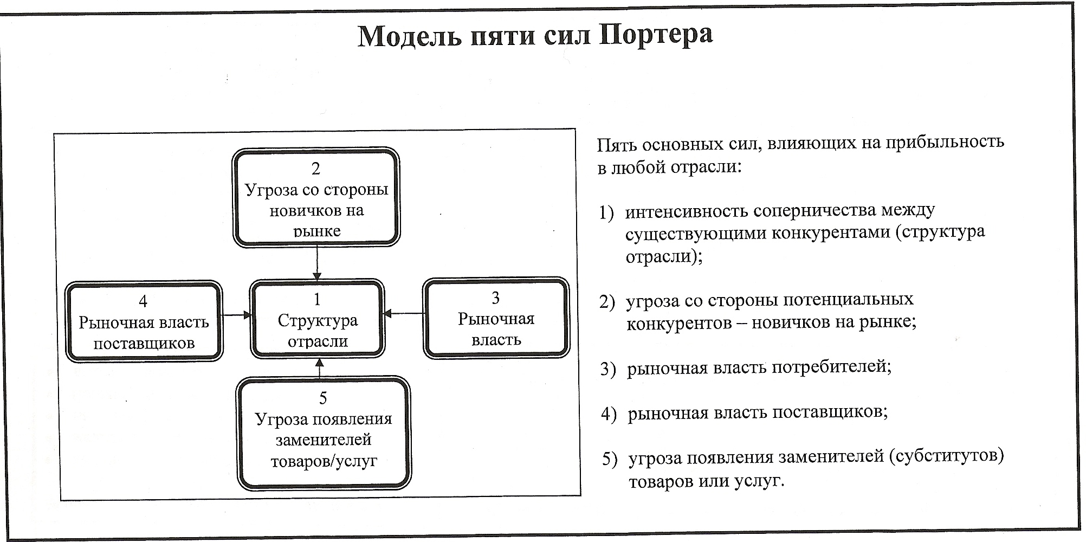

***Силы производителей аналогичной продукции*,** т.е. внутриотраслевая конкуренция. Данная сила зависит от ряда факторов:

* + количества отраслевых организаций;
  + темпа развития рынка;
  + степени дифференцированности товара (чем менее товар подвержен дифференциации, тем выше интенсивность конкуренции);
  + сложность (стоимость) выхода из бизнеса (чем выше стоимость, тем интенсивнее конкуренция);
  + вхождение сильных компаний из других отраслей.

***Конкурентная сила поставщиков*** вызвана тем, что отраслевые организации всегда являются потребителями сырья, материалов, комплектующих изделий и полуфабрикатов, и поэтому поставщики имеют возможность оказывать прямое влияние на эффективность их функционирования. Сила влияния поставщика определяется рядом факторов:

* + соотношение спроса и предложения;
  + количество фирм-поставщиков на рынке и уровень конкуренции между ними;
  + доля закупок потребителя у данного поставщика от общего объема закупок потребителя;
  + степень специализированности товара;
  + наличие товаров-заменителей и так далее.

Влияние всех перечисленных факторов может быть представлено в денежном эквиваленте, отражающем стоимость переключения с одного поставщика данного товара на другого. Чем она выше, тем больше конкурентная сила поставщика.

***Конкурентная сила покупателей*** продукта состоит в способности требовать наличия определенных потребительских свойств у продукта и формировать спрос на него.

***Потенциальные производители аналогичной продукции*,** имеющие возможность переключить покупателя на свою продукцию. Существует вероятность того, что организации из других отраслей сочтут вашу отрасль привлекательной для себя и, будут производить аналогичную продукцию и работать на вашем рынке.

***Производители товаров-заменителей*.** Когда продукция, производимая фирмой, имеет сходное функциональное назначение с продукцией других организаций, существует вероятность переключения потребителя с одного товара на другой. Вероятность переключения зависит от стоимости данного процесса для потребителя.

***Силы, влияющие на конкуренцию (модель Портера)***

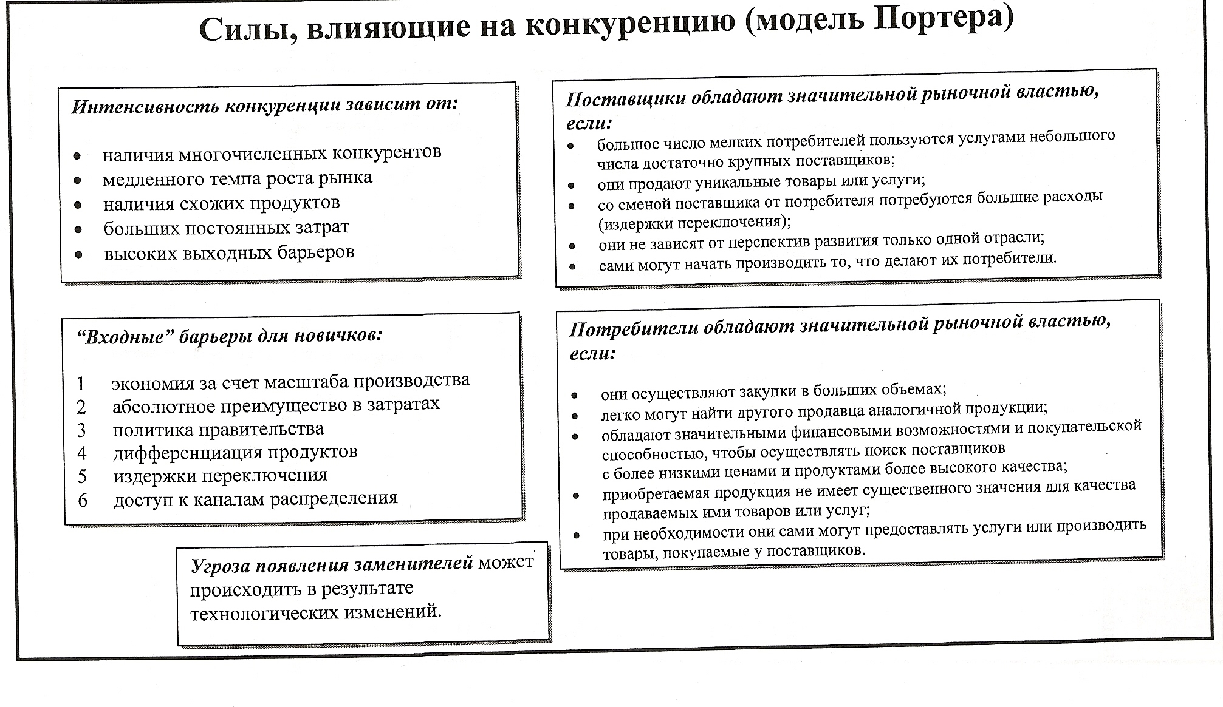

***Дальнее окружение: STEEP-факторы***

Для анализа дальнего внешнего окружения используется методика **STEEP-анализа,** который изучает социальные, технологические, экономические, экологические и политические факторы внешней среды, способной оказать влияние на организацию.

*Изучение социального фактора* направлено на анализ демографической структуры общества, отношение людей к работе и качеству жизни, уровня образования, мобильности людей и т.д. Он важен, поскольку влияет на другие составляющие и изменяется относительно медленно.

*Анализ технологических факторов* позволяет увидеть те возможности, которые открывают научно-технические достижения для производства новой продукции, модернизации существующей и т.д. НТП несёт в себе как возможности, так и угрозы для фирмы. Опоздав с модернизацией и обновлением продукции, фирма потеряет свою долю рынка со всеми вытекающими последствиями.

*Анализ экономического фактора* позволяет понять, как формируются и распределяются ресурсы. Этот анализ связан с ВНП, темпом инфляции, уровнем безработицы, ставкой рефинансирования, производительностью труда, налогообложением и т.п.

При анализе этих факторов важно понимать уровень экономического развития, структуры населения, уровень образованности рабочей силы и уровень з/п и т.д.

*Экологические факторы.* В последние десятилетия вопросы экологии приобрели существенное значение в качестве одного из условий функций фирмы. Поэтому для любой организации важно понимать тенденции развития экологической системы внешней среды, чтобы учитывать в своей работе.

*Политические факторы.* Они должны изучаться одними из первых. Это необходимо чтобы иметь ясное преставление о намерениях власти по развитию общества, о программах различных партийных структур и общественных организаций, о группах лавирования и их стремлениях о готовящихся законов и нормативных актах и т.д. При этом важно знать базовые характеристики политической системы: идеологию правительства, его моментность и статность, степень доверия к нему и силу аппозиции. Эти вопросы могут рассматриваться как на уровне страны, так и на уровне региона.

*Общие рекомендации:*

Все компоненты дальнего окружения находятся в состоянии взаимовлияния, изменение одной обязательно влечёт изменение в другой. Потому изучение и анализ STEEP-факторов надо вести в комплексе с учётом этого влияния. Важным моментом STEEP-анализа является выявление тенденции изменения перечисленных факторов, т.е. изучение не сколько того, что происходило и что происходит, сколько того, что будет происходить.

**SWOT - анализ**

Проведение стратегического анализа предполагает решение комплекса задач по анализу внешней и внутренней среды компании, анализ и диагностику ее конкурентной и стратегической позиций. Общая взаимосвязь проводимых при этом работ представлена ниже (Рис.5.).

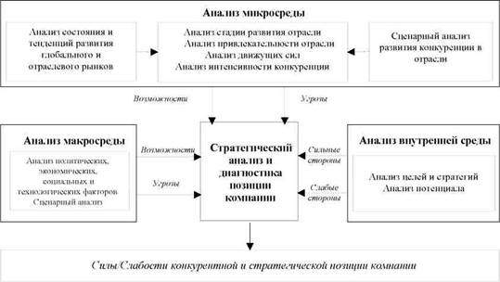

В верхней части рисунка представлен комплекс работ по анализу внешней микросреды, в основе которых лежит использование Модели М. Портера, а также.

Слева представлен анализ макросреды, в основе которого лежит использование STEP- анализа, справа – анализ внутренней среды, в основе которого используются методы статистического и факторного анализа, прогнозирования и сценарного анализа.

**Сильные стороны** (Stregths) – преимущества организации;

**Слабые стороны** (Weaknesses) – недостатки организации;

**Возможности** (Opportunities) – факторы внешней среды, использование которых создает преимущества организации на рынке;

**Угрозы** (Threats) – факторы, которые могут потенциально ухудшить положение организации на рынке.

***Возможности и угрозы***

1. ***Факторы спроса*** (здесь целесообразно принять во внимание емкость рынка, темпы его роста либо сокращение, структуру спроса на продукцию предприятия и т.п.).
2. ***Факторы конкуренции*** (следует учитывать количество основных конкурентов, наличие на рынке товаров – заменителей, высоту барьеров входа на рынок и выхода с него, распределение рыночных долей между основными участниками рынка и т.п.)
3. ***Факторы сбыта*** (необходимо уделить внимание количеству посредников, наличию сетей распределения, условиям поставок материалов и комплектующих и т.п.)
4. ***Экономические факторы*** (учитывается курс рубля, уровень инфляции, изменение уровня доходов населения, налоговая политика государства, и т.п.)
5. ***Политические и правовые факторы*** (оценивается уровень политической стабильности в стране, уровень правовой грамотности населения, уровень законопослушности, уровень коррумпированности власти и т.п.)
6. ***Научно – технические факторы*** (обычно принимается во внимание уровень развития науки, степень внедрения инноваций в промышленное производство и т.п.)
7. ***Социально – демографические*** ***факторы*** (следует учесть численность и половозрастную структуру населения региона, в котором работает предприятие, уровень рождаемости и смертности, уровень занятости населения и т.п.)
8. ***Социально – культурные*** ***факторы*** (обычно учитываются традиции и система ценностей общества, существующая культура потребления товаров и услуг, имеющиеся стереотипы поведения людей и т.п.)
9. ***Природные и экологические факторы*** (принимается в расчет климатическая зона, состояние окружающей среды, отношение общественности к защите окружающей среды и т.п.)
10. ***Международные факторы*** (среди них учитывается уровень стабильности в мире, наличие локальных конфликтов и т.п.).

*Например:*

***Возможности***:

* выход на новые рынки или сегменты рынка;
* расширение производства;
* использование навыков и технологических ноу-хау в выпуске новой продукции или в новых видах уже выпущенной продукции;;
* снижение торговых барьеров на новых рынках;
* ослабление позиций фирм-конкурентов;
* ускорение роста емкости рынка.

***Угрозы:***

* выход на рынок новых конкурентов с более низкими издержками;
* рост продаж товаров-заменителей;
* замедление роста рынка;
* неблагоприятная политика правительства;
* неблагоприятное изменение курсов иностранных валют или торговой политики иностранных правительств;
* затухание деловой активности;
* возрастание силы со стороны покупателей и поставщиков;
* изменение потребностей и вкусов покупателей;
* неблагоприятные демографические изменения.

***Сильные и слабые стороны***

Для оценки предприятия можно воспользоваться следующими параметрами:

1. ***Организация*** (здесь может оцениваться уровень квалификации сотрудников, их заинтересованность в развитии предприятия, наличие взаимодействия между отделами предприятия и т.п.)
2. ***Производство*** (могут оцениваться производственные мощности, качество и степень износа оборудования, качество выпускаемого товара, наличие патентов и лицензий, себестоимость продукции, надежность поставки каналов сырья и материалов и т.п.)
3. ***Финансы*** (могут оцениваться издержки производства, доступность капитала, скорость оборота капитала, финансовая устойчивость предприятия, прибыльность бизнеса и т.п.)
4. ***Инновации*** (здесь может оцениваться частота внедрения новых продуктов и услуг на предприятии, степень их новизны, сроки окупаемости средств, вложенных в разработку новинок и т.п.)
5. ***Маркетинг*** (здесь можно оценивать качество товаров, известность марки, полноту ассортимента, уровень цен, эффективность рекламы, репутацию предприятия, и т.п.).

*Например:*

Сильные стороны:

■ полная компетентность в ключевых вопросах;

■ адекватные финансовые ресурсы;

■ признанный лидер рынка;

■ хорошо проработанная функциональная стратегия;

■ экономия на масштабах производства.

Слабые стороны:

■ нет четкого стратегического развития;

■ внутренние производственные проблемы;

■ отставание в области исследований и разработок;

■ слишком узкий ассортимент продукции;

■ плохая сбытовая сеть;

*Матрица 1. Матрица сильных и слабых сторон*.

|  |  |  |  |  |
| --- | --- | --- | --- | --- |
|  | Сильное влияние | Заметное влияние | Умеренное влияние | Незначительное влияние |
| Сильные стороны | 1.  2.  3. | 1.  2.  3. | 1.  2.  3. | 1.  2.  3. |
| Слабые стороны | 1.  2.  3. | 1.  2.  3. | 1.  2.  3. | 1.  2.  3. |

*Матрица 2. Матрица возможностей.*

|  |  |  |  |
| --- | --- | --- | --- |
| Использование | Сильное влияние | Заметное влияние | Не повлияет |
| Будем использовать | 1.  2.  3. | 1.  2.  3. | 1.  2.  3. |
| Будем учитывать | 1.  2.  3. | 1.  2.  3. | 1.  2.  3. |

*Матрица 3. Матрица угроз*.

|  |  |  |  |
| --- | --- | --- | --- |
| Влияние | Банкротство | Тяжелое состояние | Слабое влияние |
| Будем защищаться | 1.  2.  3. | 1.  2.  3. | 1.  2.  3. |
| Будем учитывать | 1.  2.  3. | 1.  2.  3. | 1.  2.  3. |

*Матрица 4. Матрица SWOT.*

|  |  |  |
| --- | --- | --- |
|  | **Возможности**  1.  2.  3. | **Угрозы**  1.  2.  3. |
| **Сильные стороны**  1.  2.  3. | **Поле «СИВ»**  *Позволят ли сильные стороны получить выгоду благодаря возможностям?* | **Поле «СИУ»**  *Позволят ли сильные стороны избежать угроз?* |
| **Слабые стороны**  1.  2.  3. | **Поле «СЛВ»**  *Препятствуют ли слабые стороны использованию этих возможностей?* | **Поле «СЛУ»**  *Препятствуют ли слабые стороны уходу от угроз?* |

***Поле «сила и возможности»*** всегда положительно, т.е. отражает, какие возможности могут быть реализованы благодаря сильным сторонам организации.

***Поле «слабость и возможности»*** может быть положительным, т.е. показывает, какие возможности можно упустить из-за слабых сторон организации, и отрицательным, т.е. отражает не устранение слабых сторон, а уход от проблем («да, есть слабые стороны, но есть возможности, которые можно реализовать и в этом случае»).

***Поле «сила и угрозы***» может быть положительным, т.е. показывает, благодаря каким сильным сторонам организация может противостоять угрозам внешнего окружения, и отрицательным, т.е. отражает, что сильные стороны едва ли могут повлиять на устранение угроз.

***Поле «слабость и угрозы***» всегда отрицательно, его можно характеризовать как «мертвая зона», т.е. показывает, какие слабые стороны системы в наибольшей степени могут повлиять на реализацию угроз.

*Например: Таблица 1 - Определение сильных и слабых сторон предприятия*

|  |  |  |
| --- | --- | --- |
| **Параметры оценки** | **Сильные стороны** | **Слабые стороны** |
| 1. Организация | Высокий уровень квалификации руководящих сотрудников предприятия | Низкая заинтересованность рядовых сотрудников в развитии предприятия |
| 2. Производство | Высокое качество выпускаемых товаров | Высокая степень износа оборудования – до 80% по отдельным группам |
|  | Проверенный и надежный поставщик комплектующих | Себестоимость продукции на 10% выше, чем у основных конкурентов |
| 3. т.д. |  |  |

После этого из всего списка сильных и слабых сторон предприятия необходимо выбрать наиболее важные и записать их в соответствующие ячейки матрицы SWOT-анализа.

*Таблица 2 – Определение рыночных возможностей и угроз*

|  |  |  |
| --- | --- | --- |
| **Параметры оценки** | **Возможности** | **Угрозы** |
| 1. Конкуренция | Повысились барьеры входа на рынок: с этого года необходимо получать лицензию на занятие данным видом деятельности | В этом году ожидается выход на рынок крупной иностранной компании - конкурента |
| 2. Сбыт | На рынке появилась новая розничная сеть, которая в данный момент выбирает поставщиков | С этого года наш крупнейший оптовый покупатель определяет поставщиков по результатам тендера |
| 3. т.д. |  |  |

Далее из списка предложенных возможностей и угроз необходимо выбрать наиболее важные, записать их в соответствующие ячейки матрицы SWOT-анализа и сопоставить имеющиеся у предприятия сильные и слабые стороны с рыночными возможностями и угрозами.

Таблица 3 – Матрица SWOT-анализа

|  |  |  |
| --- | --- | --- |
|  | **Возможности**  1. Появление новой розничной сети  2. и т.д. | **Угрозы**  1.Появление крупного конкурента  2. и т.д. |
| **Сильные стороны**  1. Высокое качество продукции  2. и т.д. | **Как воспользоваться возможностями**  *Попытаться войти в число поставщиков новой сети, сделав акцент на качестве нашей продукции* | **За счет чего можно снизить угрозы**  *Удержать наших покупателей от перехода к конкуренту, проинформировав их о высоком качестве нашей продукции* |
| **Слабые стороны**  1.Высокая себестоимость продукции  2. и т.д. | **Что может помешать воспользоваться возможностями**  *Новая сеть может отказаться от закупок нашей продукции, так как наши оптовые цены выше, чем у конкурентов* | **Самые большие опасности для фирмы**  *Появившийся конкурент может предложить рынку продукцию, аналогичную нашей, по более низким ценам* |

Заполнив матрицу SWOT, мы обнаружим, что:

1) определили основные направления развития предприятия (ячейка 1, показывающая, как можете воспользоваться открывающимися возможностями);

2) сформулировали основные проблемы предприятия, подлежащие скорейшему решению для успешного развития бизнеса (остальные ячейки таблицы 3).